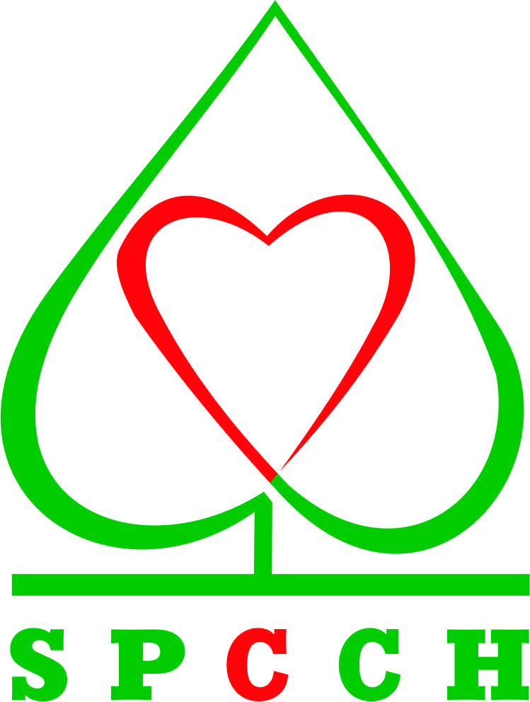
Centrum služeb Svazu postižených civilizačními chorobami v České republice, z. s.

Karlínské náměstí 12, 186 00 Praha 8 – Karlín, Tel.: 224 812 225,
e-mail: centrum@spcch.cz, www.spcch.cz

den zdraví
s pohybem a chůzí s holemi Nordic walking -
SVRATKA
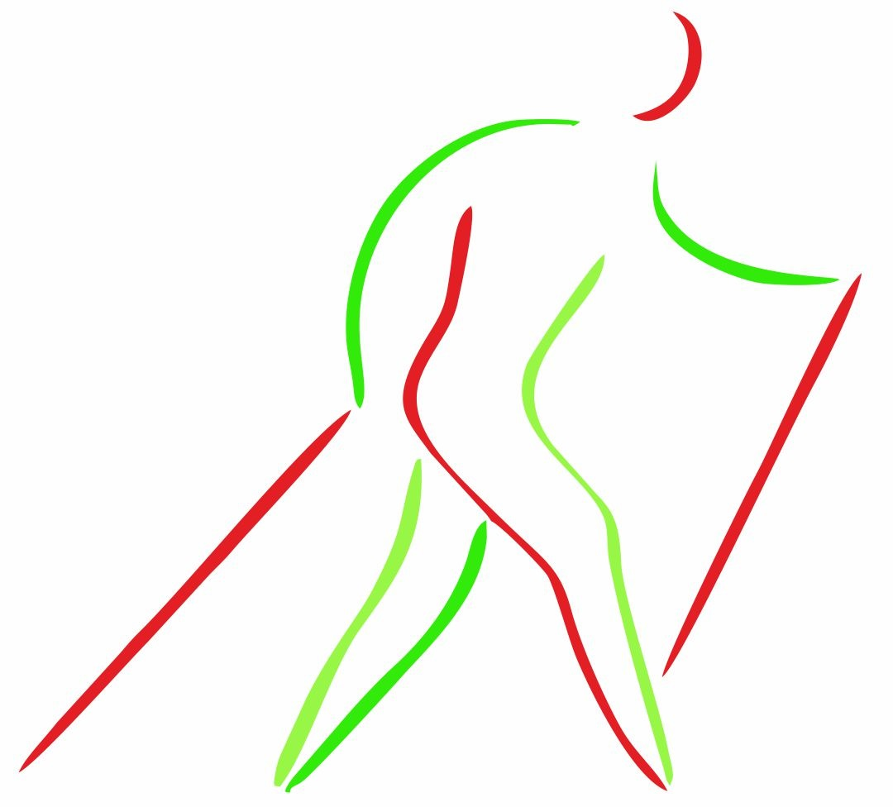
KDY: STŘEDA 14. 9. 2016,
MÍSTO: SVRATKA, Na Vyhlídce 41
V KOLIK:
Zahájení 10.00 hod.
Start pochodu 10.30 hod.
Doprovodný program 11.00 hod.
Délka trasy: od 0,5 km do 2 km, každý podle svého.
Doprovodný program:
ukázky chůze s holemi nordic walking, hry pro děti i dospělé, trénování paměti, měření BMI,
Vítáni jsou všichni - děti, dospělí, školáci, maminky s kočárky,
senioři, rodiny s dětmi, sportovci…
Pokud máte hole nordic walking, vezměte si je sebou. Pro ty, kdo nemají, budou na místě k zapůjčení.
Akci podpořil Krajský úřad Kraje Vysočina:

